ANÁLISEDEREQUISITOS.com.br
ESPECIFICAÇÃO DE CASOS DE USO
DOCUMENTO X-0001
PAULO VICTOR PIMENTA RUBINGER
ÚLTIMA ATUALIZAÇÃO: 17/03/2024

HISTÓRICO DE REVISÕES DO DOCUMENTO

DATA | VERSÃO | DESCRIÇÃO DA ALTERAÇÃO | AUTOR
17/03/2024 | 1 | CRIAÇÃO DESTE DOCUMENTO | PAULO RUBINGER

IDENTIFICAÇÃO DOS ENVOLVIDOS
PAPEL | NOME | EMAIL
ANALISTA DE REQUISITOS | Paulo Rubinger | paulopimentarubinger@gmail.com
PRODUCT OWNER | Paulo Rubinger | paulopimentarubinger@gmail.com
STAKEHOLDER | Paulo Rubinger | paulopimentarubinger@gmail.com
PATROCINADOR | Paulo Rubinger | paulopimentarubinger@gmail.com

DESCRIÇÃO DO CASO E USO
Nesse sistema, o usuário poderá criar diferentes listas de tarefas, e associar a cada uma delas, diversas tarefas. Também será possível o usuário alterar o status de cada uma delas.

DIAGRAMAS DOS CASOS DE USO
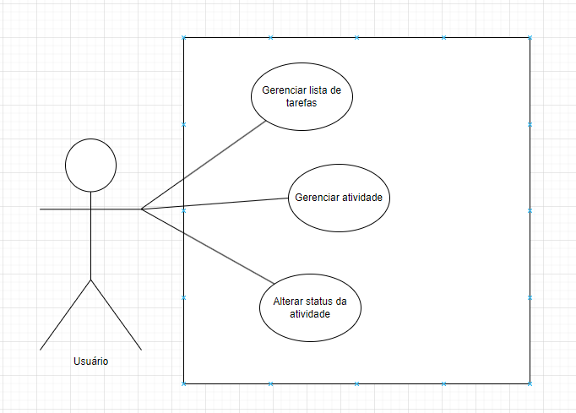
Caso de Uso: Gerenciar Lista de Tarefas
ATOR: Usuário

RESUMO: O usuário pode adicionar, visualizar, editar ou excluir uma lista de tarefas.

PRÉ-CONDIÇÕES: O usuário está autenticado no sistema e possui acesso à funcionalidade de gerenciamento de listas de tarefas.

FLUXO BÁSICO:
O usuário acessa a funcionalidade de gerenciamento de listas de tarefas.
O sistema exibe a lista de tarefas existente.
O usuário tem a opção de:
Adicionar uma nova lista de tarefas, inserindo um título e, opcionalmente, uma descrição, data de vencimento e prioridade.
Visualizar os detalhes de uma lista de tarefas existentes, incluindo título, descrição, data de vencimento e status.
Editar uma lista de tarefas existentes, modificando o título, descrição, data de vencimento ou prioridade.
Excluir uma lista de tarefas existentes.
O sistema atualiza a lista de tarefas de acordo com as ações realizadas pelo usuário.

FLUXO ALTERNATIVO:
Se o usuário decidir não adicionar, editar, visualizar ou excluir uma nova lista de tarefas, o caso de uso é encerrado.

PÓS-CONDIÇÕES: A interface é atualizada conforme as ações realizadas pelo usuário.

Caso de Uso: Gerenciar Atividade
Ator: Usuário

Resumo: O usuário pode adicionar, visualizar, editar ou excluir atividades em uma lista de tarefas.

Pré-condições: O usuário está autenticado no sistema e possui acesso à funcionalidade de gerenciamento de atividades dentro de uma lista de tarefas.

Fluxo Básico:
O usuário acessa a lista de tarefas desejada.
O sistema exibe as atividades associadas à lista de tarefas.
O usuário tem a opção de:
Adicionar uma nova atividade, inserindo um título e, opcionalmente, uma descrição, data de vencimento e status inicial.
Visualizar os detalhes de uma atividade existente, incluindo título, descrição, data de vencimento e status.
Editar uma atividade existente, modificando o título, descrição, data de vencimento ou status.
Excluir uma atividade existente.
O sistema atualiza a lista de atividades de acordo com as ações realizadas pelo usuário.

Fluxo Alternativos:
Se o usuário decidir não adicionar uma nova atividade, visualizar, editar ou excluir uma atividade existente, o caso de uso é encerrado.

Pós-condições: A lista de atividades é atualizada conforme as ações realizadas pelo usuário.

Caso de Uso: Alterar Status da Atividade
Ator: Usuário

Resumo: O usuário pode alterar o status de uma atividade dentro de uma lista de tarefas.

Pré-condições: O usuário está autenticado no sistema, possui acesso à lista de tarefas desejada e à funcionalidade de gerenciamento de atividades.

Fluxo Básico:
O usuário acessa a lista de tarefas desejada.
O sistema exibe as atividades associadas à lista de tarefas.
O usuário seleciona uma atividade para alterar o status.
O usuário modifica o status da atividade, por exemplo, de "A fazer" para "Em andamento" ou "Concluída".
O sistema atualiza o status da atividade selecionada de acordo com a ação realizada pelo usuário.

FLUXOS ALTERNATIVOS E EXCEÇÕES:
Se o usuário decidir não alterar o status de uma atividade, o caso de uso é encerrado.

PÓS-CONDIÇÕES: O status da atividade é atualizado conforme a ação realizada pelo usuário.

PROTÓTIPO DE BAIXA FIDELIDADE:
